Weltklassetoiletten zum „Weltfest des Pferdesports“ CHIO
TOTO bietet in exklusiven Containern Luxus auf dem stillen Ort.
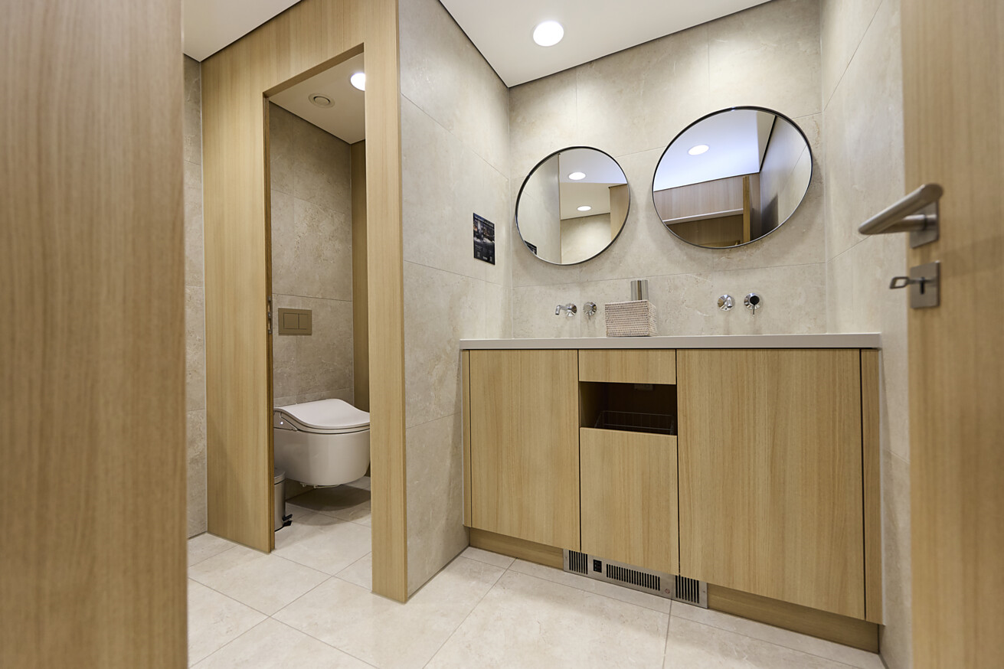

Großveranstaltungen wie das weltberühmte CHIO Pferdesportturnier in Aachen ziehen auch Royals, Celebrities und die Politikprominenz an. Und auch sie müssen bei diesem Event irgendwann einmal auf die Toilette gehen. Ein Albtraum? In diesem Fall nicht. Auf dem CHIO, der vom 27.06. bis zum 06.07. stattfindet, strahlt im Champions Circle selbst das stille Örtchen eine gewisse Exklusivität aus und lässt in Sachen Sauberkeit und Hygiene keine Wünsche offen. Henning Senger, Inhaber der Senger Gebäudetechnik GmbH & Co. KG, hat mit der Ausstattung und Vermietung der hochwertigen Sanitärcontainer für die temporäre Nutzung ein spannendes Geschäftsfeld entdeckt, von dem auch TOTO profitiert. Auf dem CHIO sind 4 exklusive WC-Container mit WASHLET im Einsatz.  VIP-Komfort auf höchstem Niveau  Henning Senger ist ein wichtiger Kooperationspartner des auf hochwertige Sanitärlösungen spezialisierten Unternehmens TOTO. Ein WASHLET des japanischen Unternehmens ist für Senger in seinen außergewöhnlichen Sanitärcontainern daher state of the art. „Ihre Vorzüge in puncto Sauberkeit und Hygiene erfüllen auf Events wie dem CHIO voll und ganz die hohen Ansprüche der Gäste, die sich im exklusiven Champions Circle Bereich aufhalten“, so der erfahrene Sanitärfachmann. Für manche Gäste ist die Intimreinigung mit frischem, warmem Wasser ein ganz neues Erlebnis, andere kennen das WASHLET schon von ihren Aufenthalten in gehobenen 5-Sterne-Hotels auf der ganzen Welt. Gerade im Sommer bei höheren Temperaturen und auf Großveranstaltungen ist die Nutzung eines WASHLET eine äußerst angenehme Erfahrung, die sie laut Senger in seinen VIP-Containern unbedingt machen sollten.  „TOTO steht für hochwertige Keramik, die selbst nach intensiver und jahrelanger Nutzung ihre Brillanz behält und so ästhetisch und sauber ist wie am ersten Tag“, weiß Henning Senger aus eigener Erfahrung.  Ein Gefühl von Stil und Wertschätzung  Nach dem CHIO in Aachen wandern die Container mit den WASHLET von TOTO weiter und sind unter anderem bei Premium-Automobilherstellern, auf verschiedenen, exklusiven Sport- und Firmenevents sowie Hochzeiten im Einsatz. „Wir möchten, dass Gäste beim Besuch der Toilette überrascht sind – im positiven Sinn. Unsere Container bieten daher mehr als nur Sauberkeit und Funktionalität – sie vermitteln Stil, Komfort und ein Gefühl von Wertschätzung“, so Senger.  Henning Senger ist Mitglied bei bad & heizung concept AG, ein deutschlandweit tätiger Zusammenschluss von hochwertigen Bäderbaubetrieben, die neben Heizungsbau vor allem auf die Renovierung und den Neubau von Bädern spezialisiert sind.  Drei Fragen an Henning Senger:  Wie sind Sie auf die Idee gekommen, exklusive Sanitärcontainer zu gestalten und zu vermieten?  Henning Senger: Es war im wahrsten Sinne des Wortes eine Schnapsidee, die uns während einer Hochzeitsfeier gekommen ist. Es gab dort ein tolles Zelt, fantastisches Essen, Musik und Showacts, also im Grunde alles was das Herz begehrt, aber keine dem Anlass angemessene, mobile WC-Lösung. Wir haben uns dann gedacht, dass wir dies besser können und haben am Montag darauf begonnen. Wir haben als Erstes einen Anhänger gekauft und diesen zu einem hochwertigen WC umgebaut. Mittlerweile haben wir anstelle der Anhänger die Container, aber so ging es mit viel Enthusiasmus und Herzblut vor 15 Jahren los.  Welches Konzept verfolgen Sie?  Henning Senger: Unser Konzept basiert auf dem Anspruch, mobile WC-Lösungen zu bieten, die mehr können, als nur funktional zu sein. Wir gestalten hochwertige Sanitärcontainer, die sich in jedes anspruchsvolle Veranstaltungskonzept nahtlos einfügen – optisch, technisch und im Service. Ganz wichtig: Unsere Container bieten mehr als nur Sauberkeit und Funktionalität – sie vermitteln Stil, Komfort und ein Gefühl von Wertschätzung. Dazu gehört eine moderne Ausstattung mit hochwertigen Materialien, durchdachter Raumaufteilung, Beleuchtung, Spiegeln und häufig auch kleinen Extras wie Musik oder Duftsystemen.  Was schätzt Ihre Kundschaft an Ihren Containern?  Henning Senger: Unsere Kunden schätzen die Kombination aus Qualität, Design und Komfort. Die Referenzliste reicht dabei von namhaften Automobilmarken über Premiumpartner aus der Industrie bis hin zu Eventagenturen, die besonderen Wert auf eine durchgängig hochwertige Besucherführung legen. Unsere Container sollen nicht nur ausreichend funktional sein, sondern beeindrucken – denn auch im Detail zeigt sich Qualität. Die positive Überraschung ist dann meist auf unserer Seite!  Düsseldorf, im Juli 2025  Abdruck honorarfrei / Beleg erbeten | Ansprechpartner für Journalisten:  bering*kopal GbR, Büro für Kommunikation  Heike Bering  Tel. +49 (0)711 7451 759 15  heike.bering@  bering-kopal.de  Ansprechpartnerin im Unternehmen:  Anja Giersiepen  anja.giersiepen@  toto.com  TOTO im Internet:  eu.toto.com/de

1 Die von Henning Senger, Inhaber der Senger Gebäudetechnik GmbH & Co. KG, gestalteten Sanitärcontainer erfüllen alle Ansprüche der VIPs auf exklusiven Veranstaltungen. Der Clou: Ein darin integriertes TOTO WASHLET für größtmögliche Hygiene und Wohlbefinden der anspruchsvollen Gäste. Foto: TOTO
2 Bereits der Eingang eines der vier hochwertigen, mobilen Sanitärcontainer, die unter anderem beim prestigeträchtigen CHIO-Pferdesportturnier in Aachen zum Einsatz kommen, zeigt, dass moderne Eventinfrastruktur heute auch hohe Ansprüche an das Besuchererlebnis erfüllt. Foto: TOTO
3 Der CHIO Aachen ist das weltweit bedeutendste Turnier im Pferdesport und zieht jedes Jahr im Sommer Fans aus aller Welt an. Außerdem machen Gelände, Flair und VIP-Hospitality das Event zum besonderen Erlebnis. Foto: TOTO
4 Sportliche Höchstleistungen, internationales Flair und ein einzigartiges Turniergelände: Der CHIO Aachen zählt zu den prestigeträchtigsten Events im Reitsportkalender und begeistert Jahr für Jahr ein weltweites Publikum.
Foto: TOTO
1. |  | 2.
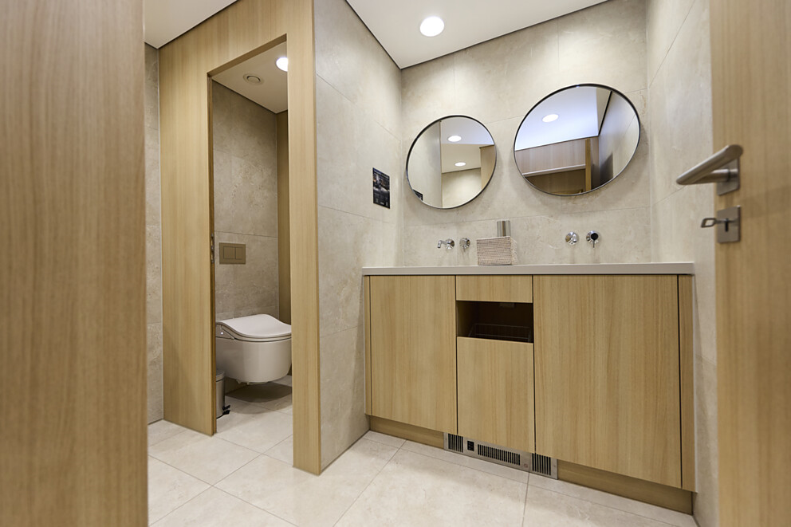 |  | 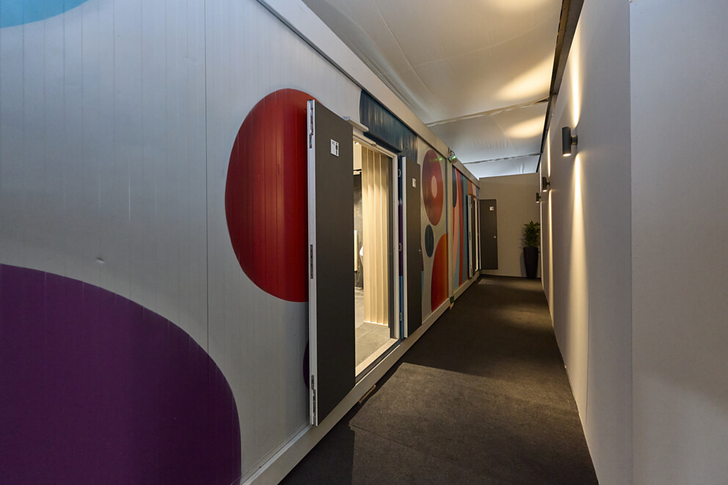
3. |  | 4.
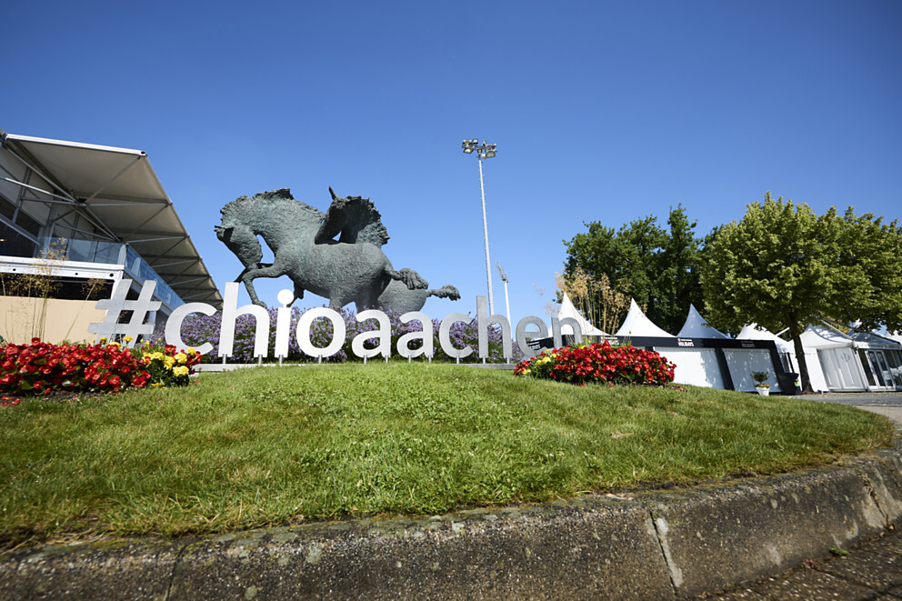 |  | 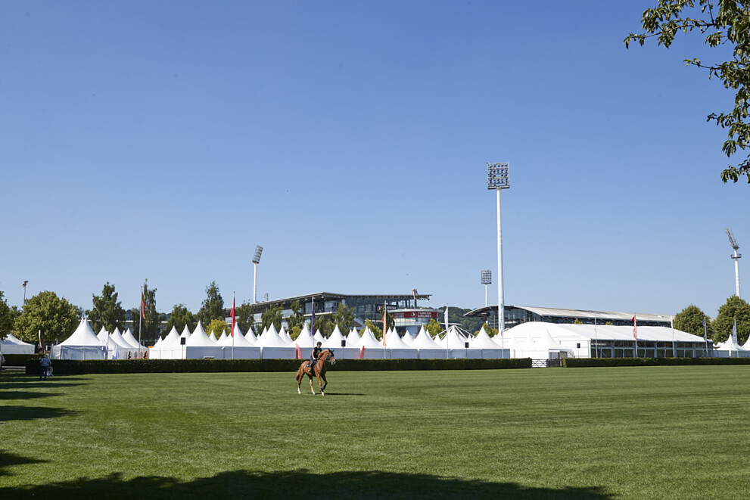

5 Henning Senger hat erkannt, dass auf VIP-Events der Bedarf besteht, anspruchsvolle, mobile Sanitärbereiche anzubieten. Eines der Kernprodukte darin ist ein WASHLET von TOTO. Foto: TOTO
6 Was Henning Senger beim CHIO für VIP-Gäste bereitstellt, hat mit klassischen, mobilen WCs wenig gemein – dazu gehören auch die eleganten Waschtische von TOTO mit ihrem stilvollen Design. Foto: TOTO
7 Ein helles, freundliches Ambiente bestimmt den Gesamteindruck der mobilen VIP-Sanitärcontainer. Foto: TOTO
8 Stilvoll aufgereiht: Die mobilen VIP-WC-Container sind unter anderem mit hochwertigen WCs von TOTO ausgestattet – stilvoll, funktional und komfortabel. Foto: TOTO
5. |  | 6.
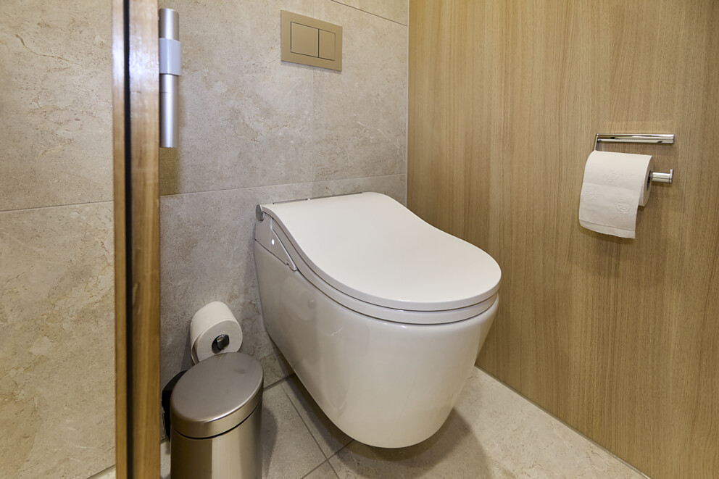 |  | 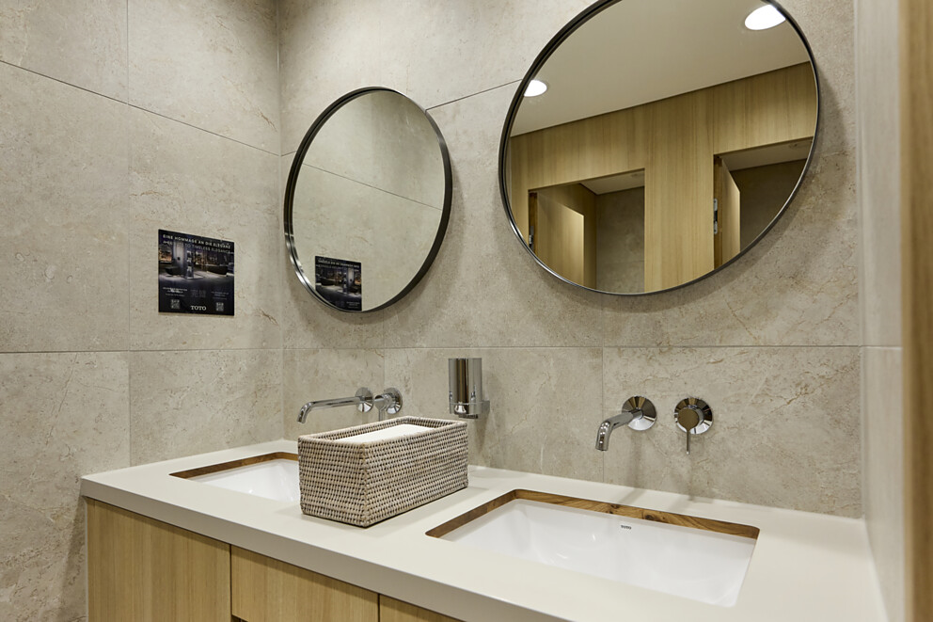
7. |  | 8.
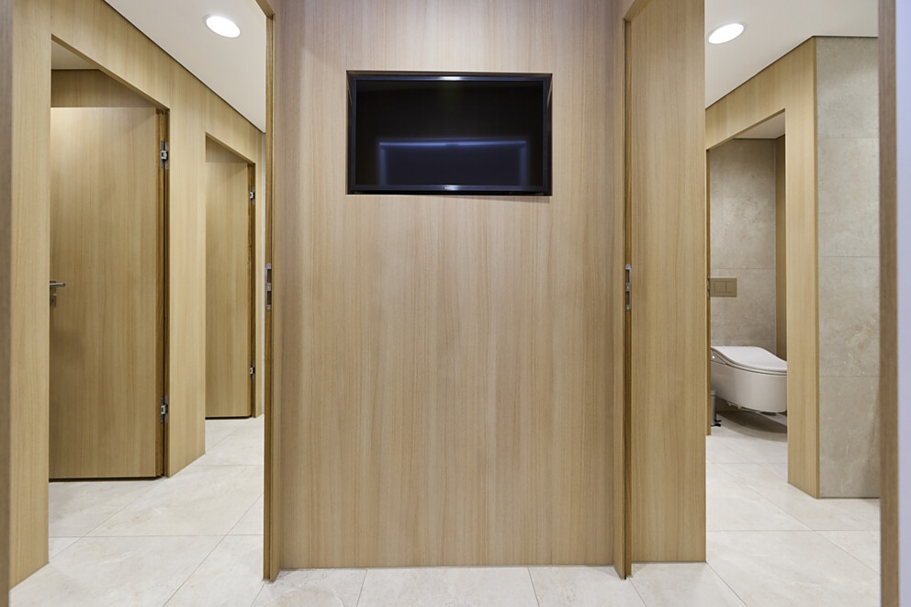 |  | 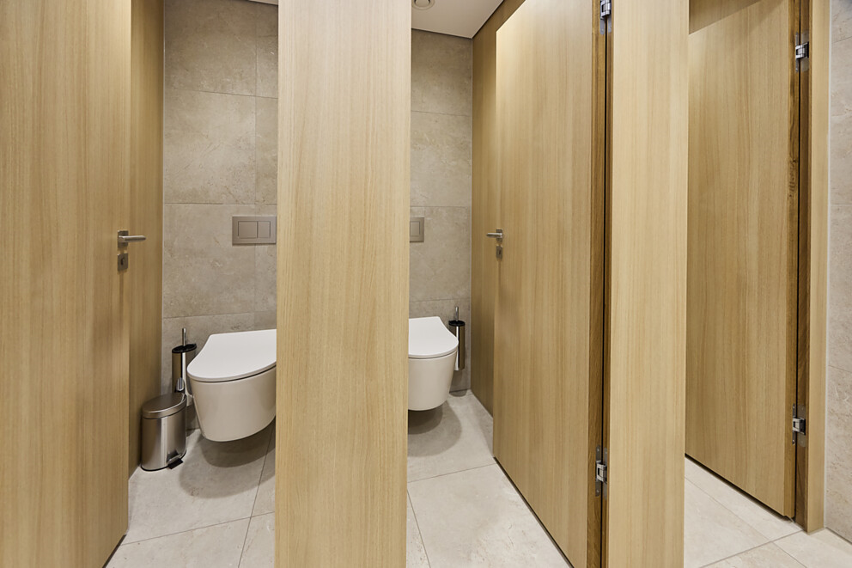

9 Ein Blick in den schlicht und hochwertig gestalteten Wartebereich der Damentoilette – bei Betrieb der Container wird dieser Bereich gut frequentiert sein. Foto: TOTO
10 Komfort per Knopfdruck: Die Fernbedienung des TOTO WASHLET ermöglicht individuelle Einstellungen – auch in den exklusiven mobilen VIP-WC-Containern. Foto: TOTO
11 Alexa und Henning Senger verstehen sich als Experten für mobile Luxustoiletten. Sie haben damit ein spannendes Geschäftsfeld entdeckt und ausgebaut. Ein TOTO WASHLET gehört laut Henning Sänger zum Standard der exklusiven VIP-Container. Foto: Senger Gebäudetechnik GmbH & Co. KG
9. |  | 10.
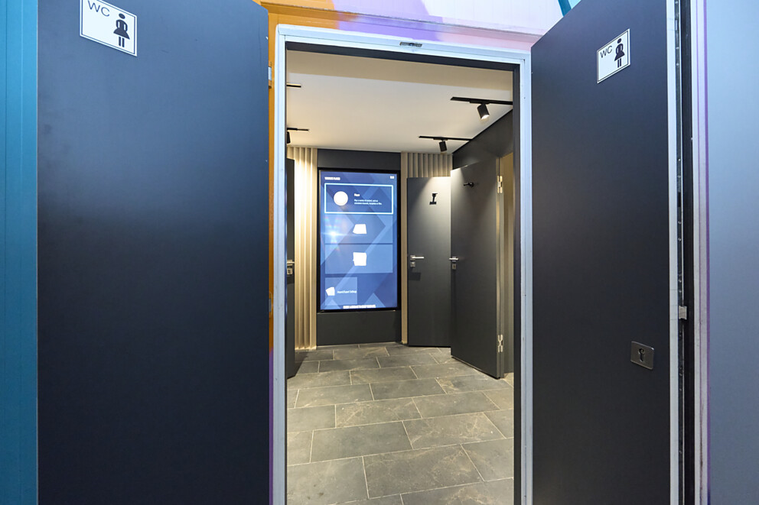 |  | 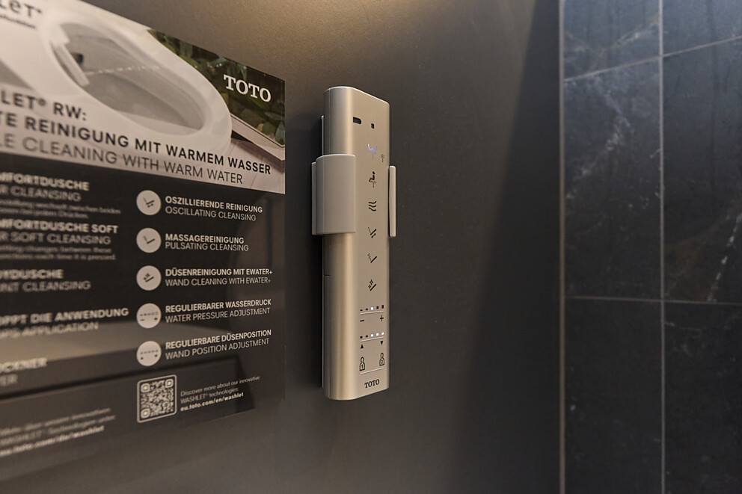
11.
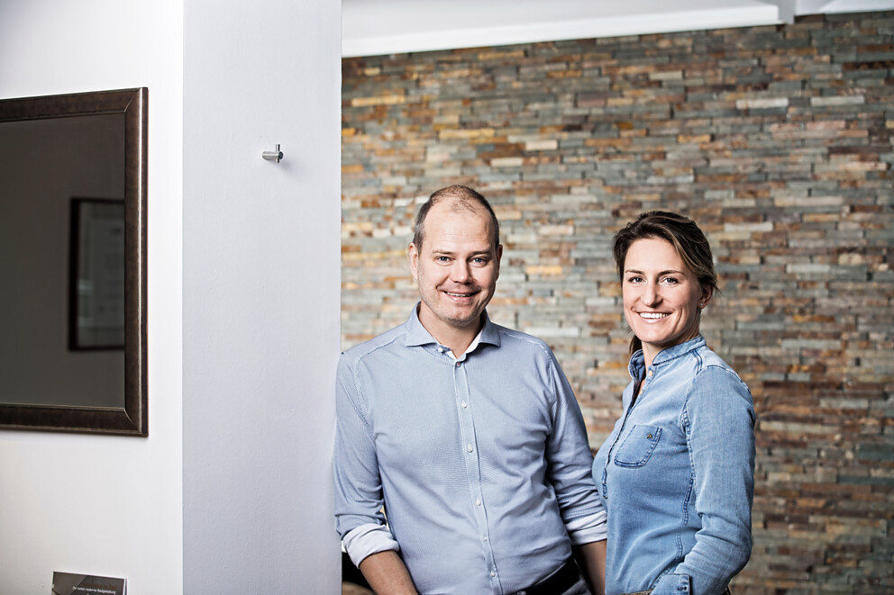

Über TOTO Europe
Bei TOTO, einem der international führenden Sanitärunternehmen mit weltweit 36.000 Mitarbeitenden, steht der Mensch und sein Wohlbefinden im Mittelpunkt. Seit der Gründung 1917 in Kitakyushu, Japan, entwickelt, produziert und vertreibt TOTO ganzheitliche Badezimmerkonzepte für gehobene Ansprüche – seit 2009 auch in Europa. Das Ziel des Unternehmens ist es, durch Regeneration, Komfort und Hygiene ein neues Lebensgefühl zu schaffen. Einfach in der Handhabung ist die Technik selbst nahezu unsichtbar in das Design integriert. Als Japans führender Komplettbadanbieter präsentiert TOTO innovative Sanitärkeramik, Armaturen und Accessoires und blickt auf über 40 Jahre Erfahrung in der Entwicklung und Herstellung verschiedener WASHLET-Modelle zurück. Weltweit wurden bisher über 60 Millionen Stück davon verkauft.
TOTO engagiert sich nicht nur intensiv für das menschliche Wohlbefinden, sondern auch für das unseres Planeten. Auf dem Weg zu einem emissionsfreien Unternehmen hat sich TOTO der RE100-Initiative angeschlossen und verfolgt das Ziel, bis 2050 an allen Standorten CO₂-neutral zu werden, vor allem durch die konsequente Nutzung erneuerbarer Energien. Im Einklang mit den Zielen des Pariser Klimaabkommens erhielt TOTO 2021 die Zertifizierung der Science Based Targets Initiative (SBTi). Darüber hinaus trägt das Unternehmen mit dem Vertrieb und der Entwicklung wassersparender Produkte tagtäglich aktiv zur Ressourcenschonung bei. Bis 2030 soll der Anteil nachhaltiger Produkte im Portfolio zudem auf 83 % steigen, während der Wasserverbrauch durch innovative Technologien erheblich gesenkt wird. Mit diesen Maßnahmen strebt TOTO bis 2050 die vollständige Klimaneutralität an – nachzulesen im Integrated Report 2024.
Mehr über TOTO: eu.toto.com/de

